春季助力（解锁房间金币礼包）
分析乐乐捕鱼的计费点后，增加为了快速解锁房间的计费点。

- 设计目的

给想要快速进入某个渔场的玩家提供一次超值的礼包。(金币奖励足够玩家买了之后能立刻进到对应房间)，以超大的折扣吸引用户付费。

- 界面逻辑
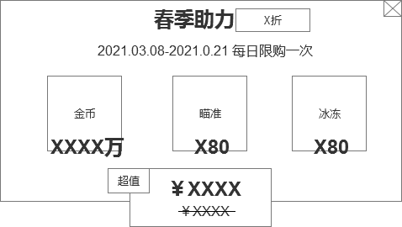
春季助力、夏季助力、秋季助力、冬季助力
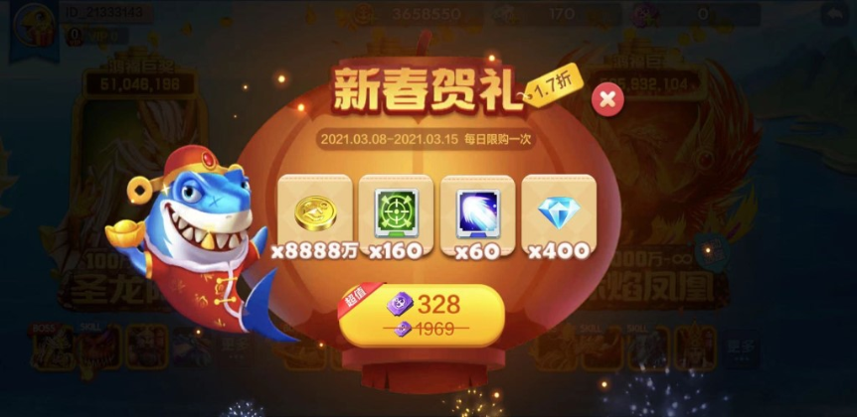
- 整体设计主要参考乐乐，配图和色调以春季为主。
- 活动日期、原价显示、折扣等为系统字显示，详情读取配置表。（如果美术字效果好些，订好了可以写死）
- 一共三个档位对应不同的价格和奖励,详情见下方配置表。

- 系统逻辑

3.1对应档位的价格、原价、折扣、具体奖励内容
- 待补充

3.2解锁弹出机制

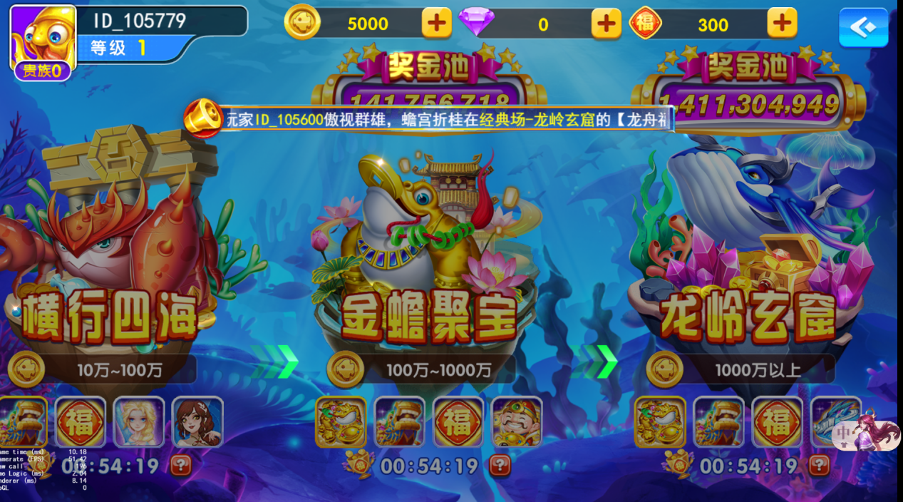
- 当玩家金币不足时，在上图房间选择界面点击未解锁的房间2、房间3、房间4图标时分别弹出对应金额的该礼包。
- 三个礼包总共每天只能购买一次，购买一次后当天再次点击未解锁房间时，不再出现该礼包的任意金额礼包弹窗。
- 24点重置已购买状态，可以再次触发。

3.3轮循弹出机制
- 加入到渔场内获取金币按钮的轮循弹出机制中去，当玩家购买完首充礼包以及四个档位所有的特惠礼包时，开始按照金额大小顺序弹出该礼包。
- 并且购买完一个后次日轮循就从第二个开始，三个都买完再从头开始。（例：6、12、30从6元开始弹，购买完6元之后，第二天从12元开始弹出，都买完后次日从6开始重新弹出）
- 若当天该玩家已经买过任意该礼包，则轮循中也不再弹出该礼包。
- 根据vip等级限制轮询礼包价格：高v不弹低价的
- 轮询中vip等级最低出现档位
vip3：500、vip4:1000、vip5：2000、vip6:5000
礼包价格 | 6 | 28 | 108 | 328
解锁房间 | 房间2 | 房间3 | 房间4 | 房间5
VIP等级 | 0～2 | 3 | 4～5 | 6以上
原vip等级 | 0～2 | 3～4 | 5～6 | 7～10

音效：
弹窗音效

- 数据打点
4.1前端打点
- 每日主动点击房间ICON弹出的人数和次数。（参数直接上传金额）
- 每日再轮循中弹出的人数和次数。（参数直接上传金额）
4.2后端打点
- 每日主动点击房间ICON弹出后成功购买的人数和次数。
- 每日再轮循中弹出后成功购买的人数和次数。

